Produktspesifikasjon for

TEN-T veg (826)
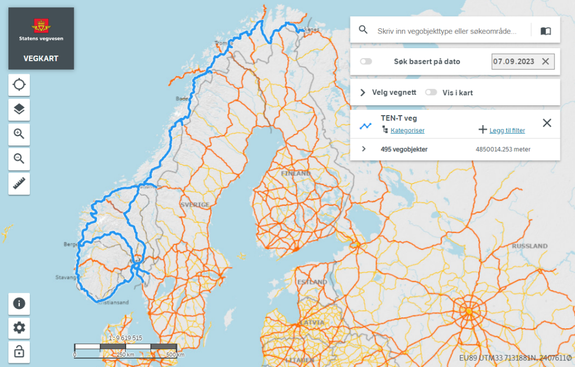
Figur 1 TEN-T veger i NVDB. Gå til TENtec Interactive Map Viewer (europa.eu) for å se vegene i hele det transeuropeiske transportnettet. (Foto: Vegkart)
Innhold
1 Innledning 2
2 Om vegobjekttypen 2
3 Bruksområder 2
4 Registreringsregler med eksempler 3
5 Relasjoner 10
6 Egenskapstyper 10
7 UML-modell 11

Innledning
Dette er en produktspesifikasjon for vegobjekttypen TEN-T veg i NVDB. Produktspesifikasjon er oppdatert i henhold til Datakatalogversjon 2.34.
Sist oppdatert dato: 2023.10.09.

Om vegobjekttypen
Tabell 2-1 gir generell informasjon om vegobjekttypen hentet fra Datakatalogen.
Tabell 2-1 Informasjon om vegobjekttypen
Navn vegobjekttype | TEN-T veg
Definisjon | Veg som inngår i det trans-europeiske vegnettet (Trans European Network - Transport). I regi av EU. Definert og vedtatt i EU-forordning 1315/2013. Brukes også til CEDR rapportering.
Representasjon i vegnettet | Strekning
Kategoritilhørighet | Kategori 1 - Nasjonale data 1
Sideposisjonsrelevant | Nei
Kjørefeltrelevant | Nei
Krav om morobjekt | Nei
Kan registreres på konnekteringslenke | Ja

Bruksområder
Tabell 3-1 gir oversikt over viktige bruksområder for NVDB-data. Det er markert hvilke av disse som er aktuelle for denne vegobjekttypen. I noen tilfeller er det gitt mer utfyllende informasjon.
Tabell 3-1 Oversikt over bruksområder
Bruksområde | Relevant | Utfyllende informasjon
NTP - Oversiktsplanlegging | X
Vegnett - navigasjon
Statistikk
Beredskap | X
Sikkerhet | X
ITS | X
VTS – Info
Klima – Miljø
Vegliste – framkommelighet | X
Drift og vedlikehold
Annet bruksområde

Registreringsregler med eksempler

Registreringsregler
Nedenfor presenteres regler for registrering av data knyttet til gjeldende vegobjekttype. For noen regler er det i kolonne til høyre referert til utfyllende eksempler.
Nr. |  | Regel | Eks.
1 |  | Generelt
 | a | En forekomst av vegobjekttype TEN-T veg i NVDB gjenspeiler en strekning i TEN-T vegnettet definert som TEN-T veg med unike egenskaper. Eksempler viser ulike varianter av TEN-T veg, og hvordan disse skal registreres. | 4.2.1
 | b | TEN-T veg baserer seg på et EU-regelverk (EU-forordning 1315/2013).
 | c | Det rapporteres jevnlig til CEDR arbeidsgruppe 3.5 for TEN-T, og TEN.T veg i NVDB er grunnlaget for denne rapporteringen.
2 |  | Omfang – hva skal registreres
 | a | Alle strekninger som er definert som TEN-T veg i forordningen skal defineres med denne objekttypen i NVDB.
3 |  | Forekomster – oppdeling ved registrering
 | a | TEN-T veg kan registreres som ett vegobjekt så lenge egenskapene for hele strekningen er lik. Av praktiske årsaker vil det i mange tilfeller også være aktuelt å dele opp i flere vegobjekter selv om egenskapene er like.
 | b | En strekning for en TEN-T veg kan dekke flere vegnummer, f.eks. i forbindelse med kryss. | 4.2.6
4 |  | Egengeometri
 | a | Objekttypen skal ikke ha egengeometri.
5 |  | Egenskapsdata
 | a | Det framkommer av oversikten i kapittel 6.1 hvilke egenskapstyper som kan angis for denne vegobjekttypen. Her framkommer det også hvilken informasjon som er absolutt påkrevd (1), påkrevd (2), betinget (3) og opsjonell (4). I kapittel 7.3 finnes UML-modell som gir oversikt over egenskaper og tilhørende tillatte verdier.
 | b | Egenskapene følger CEDR regelverket, og deres logikk for hvordan det europeiske TEN-T vegnettet beskrives i et nettverk med to topologinivå:  - Det logiske nivået, som er det overordnede nettverket mellom store byer og de viktigste knutepunktene.  - Det funksjonelle nivået, som er mye mer detaljert.  I NVDB deles TEN-T vegnettet opp i forhold til det Funksjonelle nivået, men det registreres også egenskaper som representerer det logiske nivået. | 4.2.2
 | c | CEDR Strekningsnavn angir navn på strekningen objektet dekker på det funksjonelle nivået. Navningen følger CEDR Regelverket. | 4.2.3
 | d | CEDR Lenkekode angir CEDR koden for hvilken logisk lenke (det øverste topologinivået) denne strekningen er en del av. Syntaksen er landskode – heltall, for eksempel NO-103. | 4.2.2
 | e | CEDR Strekningskode angir en unik kode for det funksjonelle nivået (det mest detaljerte nivået, dvs de strekningene vi registrerer i NVDB). Syntaksen er landskode – Heltall.løpenummer, for eksempel NO-102.01 | 4.2.2
 | f | CEDR Vegtype angir hvilken vegtype det er snakk om iht. CEDR sitt regelverk. Det skilles kun mellom hvilke veger som tilfredsstiller CEDR sitt krav til motorveg (CEDR-motorveg), og hvilke veger som ikke gjør det (Ikke CEDR Motorveg). | 0
 | g | CEDR ITS-nivå angir hvilket nivå vegstrekningen ligger på i forhold til ITS-systemer/ITS-styring. CEDR ITS-nivå er delt opp i fem nivåer:  - Level 0: None  - Level 1: Monitoring Systems  - Level 2: Level 1 + Travel information  - Level 3: Level 2 + Traffic Management  - Level 4: Cooperative ITS (C-ITS) | 4.2.5
 | h | Etableringsår angir hvilket år vegstrekningen ble etablert som TEN-T veg. Anvendelsen er statistikk for de siste 5 årene Det er derfor ikke viktig at etableringsår er registrert på vegstrekninger som har vært der mer enn 5 år. Derimot skal etableringsår registreres når vegen legges om, eller det bygges en ny veg som skal være en del av TEN-T vegnettet.
6 |  | Relasjoner
 | a | Objekttypen har ingen relasjoner til andre objekttyper.
7 |  | Lignende vegobjekttyper i Datakatalogen
 | a | Det er definert flere forskjellige typer klassifiseringer i Datakatalogen, f.eks. Riksvegrute (704) og Funksjonsklasse (912). Det ikke noen avhengigheter mellom de forskjellige klassifiseringene.
8 |  | Stedfesting til vegnettet i NVDB
 | a | TEN-T Veg skal stedfestes kun til hoveddelen av vegnettet, men på en slik måte at TEN-T transportnettet blir gjennomgående. Kryssdeler, f.eks. rampesystemer som hører til vegen, skal normalt sett ikke være med i en TEN-T veg. Likevel skal disse med når dette er nødvendig for at nettverket skal være gjennomgående. | 4.2.6
 | b | Der vegen er definert med adskilte løp skal begge løp defineres som TEN-T veg. | 4.2.7
 | c | Sideanlegg og vegnett for gående og syklende skal ikke defineres som TEN-T veg.

Eksempler

Strekninger definert som TEN-T veg
En rekke strekninger i Norge er definert som TEN-T veg. Disse skal registreres i NVDB. Eksempelet viser strekningen for E6 gjennom kryssene Vien, Arnkvern og Nydal i Innlandet. Det gjennomgående hovedløpet på E6 er definert som TEN-T veg, men rampesystemene knyttet til vegen er ikke det.
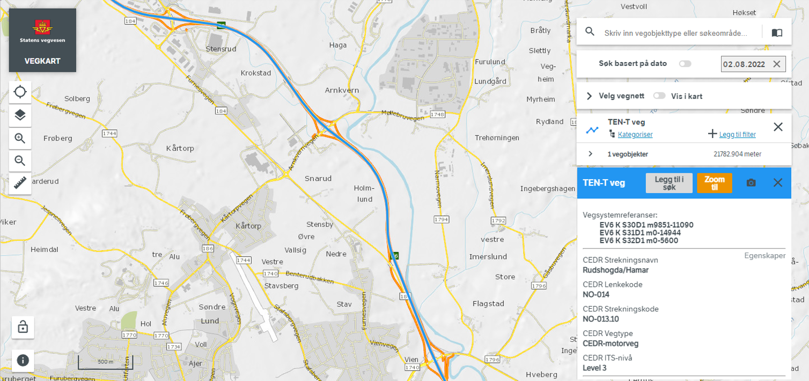
Foto: Vegkart

CEDR Lenkekode og Strekningskode, TEN-T vegenes to topologinivåer
CEDR Lenkekode representerer det logiske nivået som er det overordnede nettverket mellom store byer og de viktigste knutepunktene. For eksempel representeres strekningen mellom Bergen og Stavanger av en slik lenke.

CEDR Strekningskode representerer det funksjonelle nivået, som er mye mer detaljert enn det logiske nivået. For eksempel har vi 11 slike strekninger mellom Bergen og Stavanger.

Det er ikke sammenheng i nummerering for det logiske nivået (CEDR Strekningskode) og det funksjonelle nivået (CEDR Lenkekode). Som eksemplene nedenfor viser er CEDR Lenkekode for Bergen-Stavanger NO-103, mens CEDR Strekningskode har helt andre verdier. Strekningskoden starter på NO-101.03 i Bergen, mens siste strekning i Stavanger har Strekningskode NO-102.10. For andre steder kan det være bra samsvar i koden for CEDR Lenkekode og CEDR Strekningskode uten at dette egentlig har noen sammenheng.

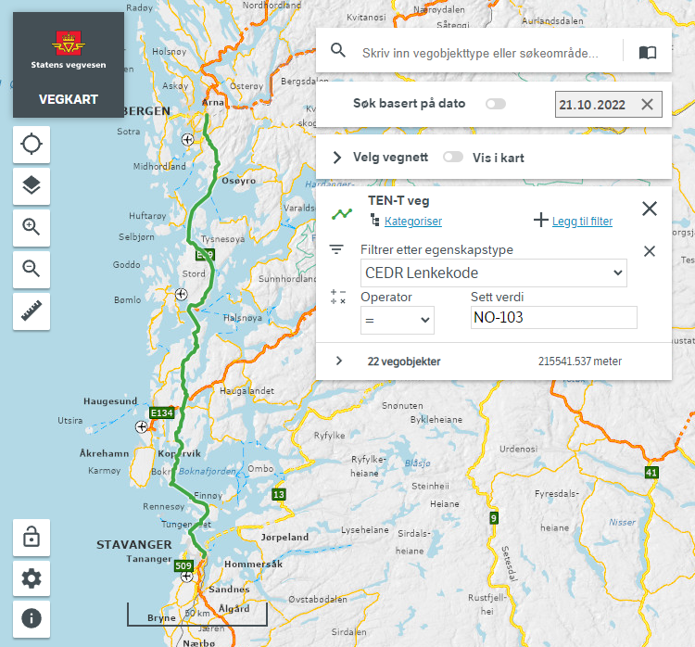  CEDR Lenkekode  – det logiske nivået | 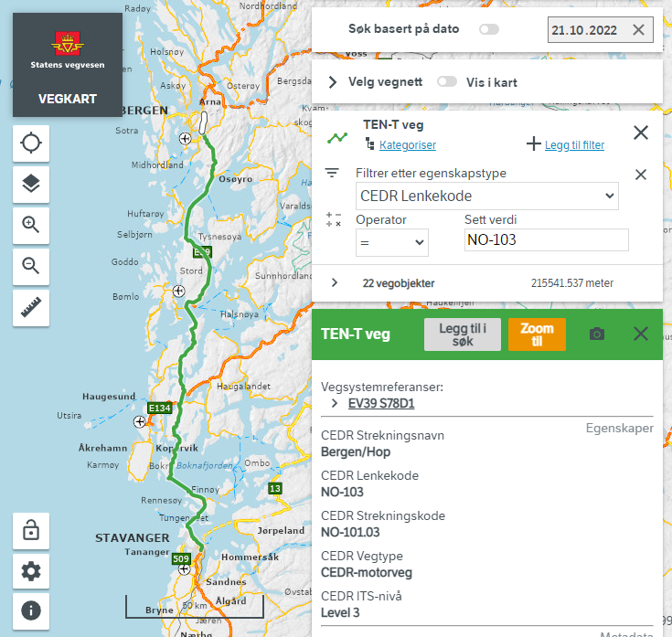  CEDR Strekningskode  – det funksjonelle nivået | EGENSKAPSDATA:  - CEDR Strekningsnavn: Bergen/Hop  - CEDR Lenkekode: NO-103  - CEDR Strekningskode: NO-101.03  - CEDR Vegtype: CEDR Motorveg  - CEDR ITS-nivå: Level 3
Foto: Vegkart | Foto: Vegkart

Egenskapstype CEDR Strekningsnavn
Egenskapstype CEDR Strekningsnavn angir navn på strekningen objektet dekker på det funksjonelle nivået. Navningen følger CEDR-regelverket.
Eksempelet viser CEDR strekningen som går fra Klett til Skaun. En verdi for CEDR Strekningsnavn og en verdi for CEDR Strekningskode dekker samme vegstrekning. Det er kun strekningen Klett/Skaun som har strekningskode NO-100.01.
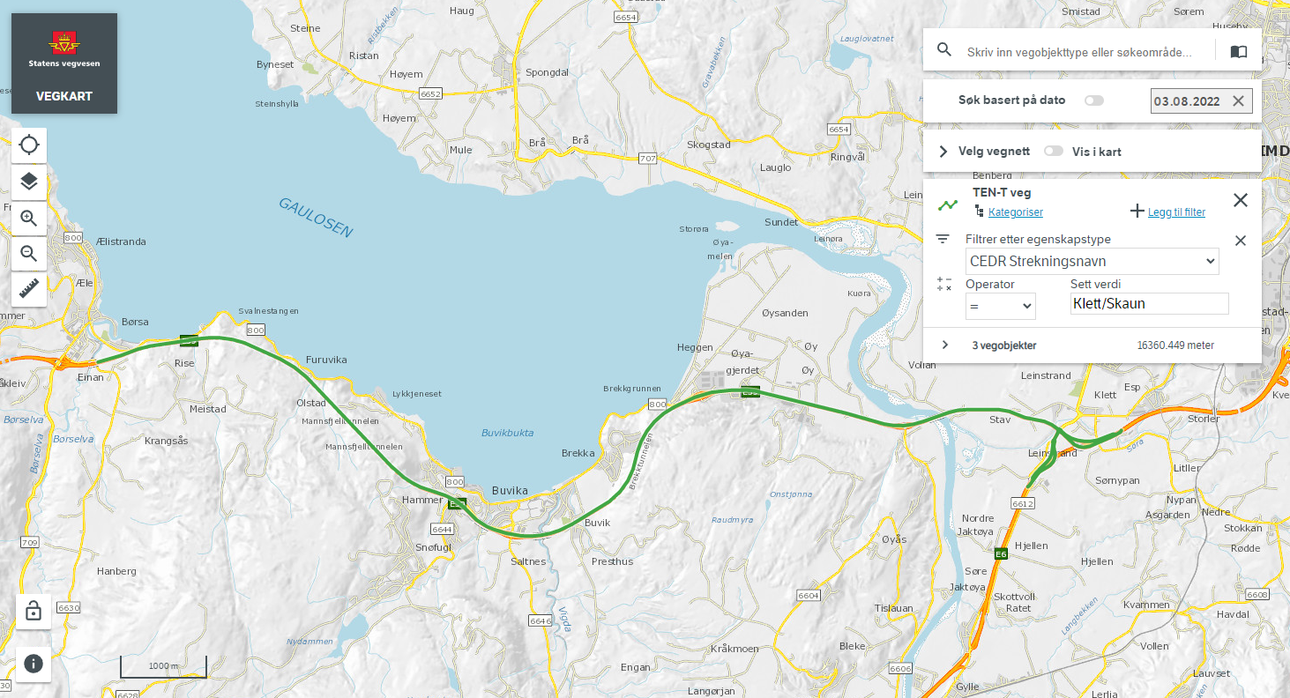 | EGENSKAPSDATA:  - CEDR Strekningsnavn: Klett/Skaun  - CEDR Lenkekode: NO-101  - CEDR Strekningskode: NO-100.01  - CEDR Vegtype: Ikke CEDR Motorveg  - CEDR ITS-nivå: Level 4
Foto: Vegkart

Egenskapstype CEDR Vegtype
CEDR Vegtype angir hvilken vegtype det er snakk om iht. CEDR sitt regelverk. Det skilles kun mellom hvilke veger som tilfredsstiller CEDR sitt krav til motorveg (CEDR-motorveg), og hvilke veger som ikke gjør det (Ikke CEDR Motorveg). Vegtype kan være forskjellig innenfor det enkelte vegsystem.
Eksempelet viser at E18 i Viken for noen strekninger er definert som CEDR Vegtype = CEDR-motorveg. Andre strekninger innenfor samme lenkekode tilfredsstiller ikke kravet, og er definert som CEDR Vegtype = Ikke CEDR Motorveg.
Det er flere strekninger som tilfredsstiller kravet til CEDR Motorveg enn det finnes motorvegstrekninger (595 Motorveg) i NVDB.
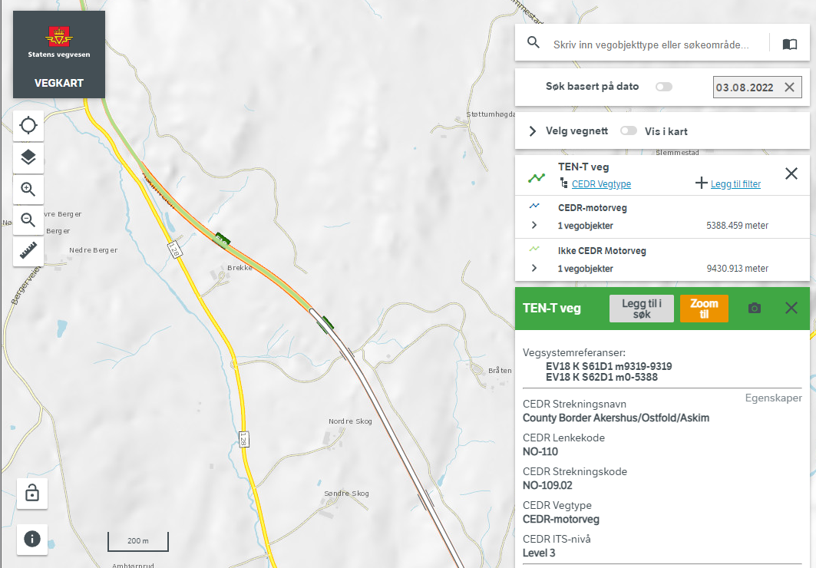  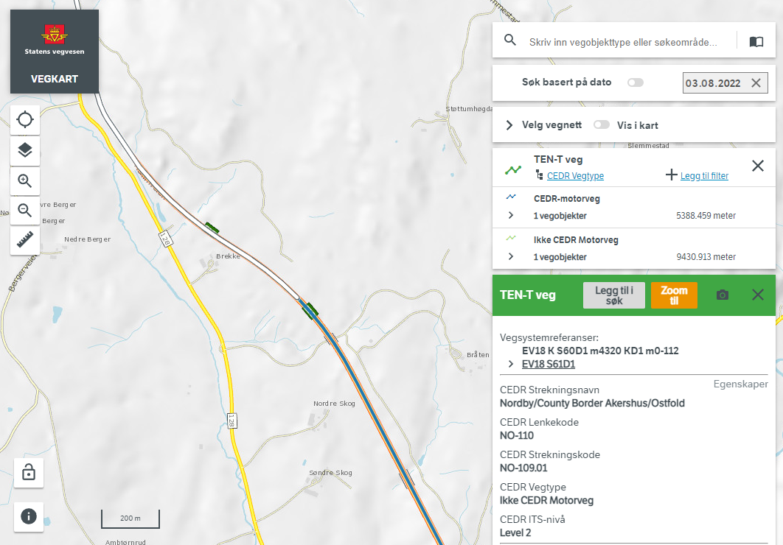 | EGENSKAPSDATA 1  - CEDR Strekningsnavn: County Border Akershus/Ostfold/Askim  - CEDR Lenkekode: NO-110  - CEDR Strekningskode: NO-109.02  - CEDR Vegtype: CEDR-motorveg  - CEDR ITS-nivå: Level 3  EGENSKAPSDATA 2  – Strekningsnavn: Nordby/County Border Akershus/Ostfold  - CEDR Lenkekode: NO-110  - CEDR Strekningskode: NO-109.01  - CEDR Vegtype: Ikke CEDR Motorveg  - CEDR ITS-nivå: Level 2
Foto: Vegkart

Egenskapstype CEDR ITS-nivå
CEDR ITS-nivå angir hvilket nivå vegstrekningen ligger på i forhold til ITS-systemer/ITS-styring. Eksempelet viser E6 og E39 i Trøndelag, der en strekning er CEDR ITS-nivå=2, mens flere andre strekninger er nivå=3 og 4.
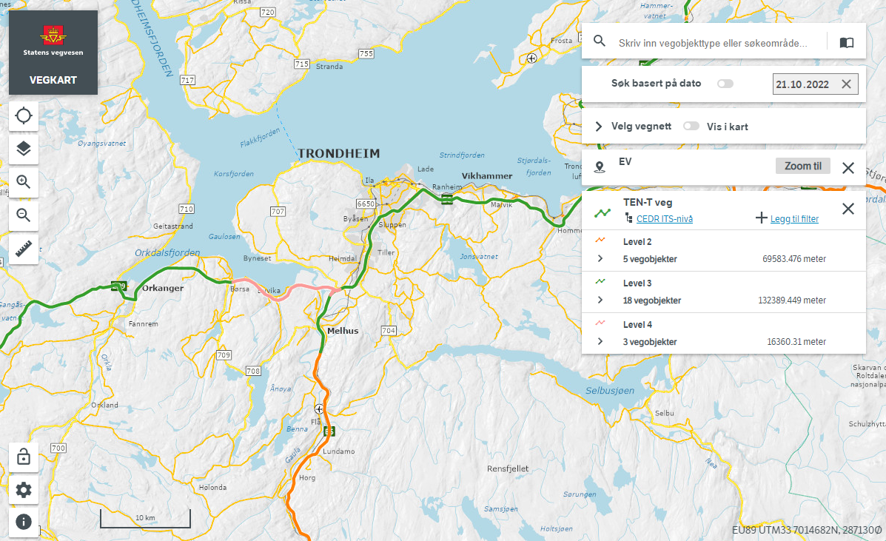
Foto: Vegkart

Hvilke deler av vegnettet skal defineres som TEN-T veg
Hovedløpet på vegen skal defineres som TEN-T veg. I noen tilfeller må også kryssdeler defineres som TEN-T veg for at nettverket skal være gjennomgående.

Dette eksempelet viser hvor E134 møter E18 i Drammen. Begge disse vegene skal her være definert som TEN-T veg. «Grønn TEN-T veg» viser TEN-T veg for E134. «Blå TEN-T veg» viser TEN-T veg for E18.

«Blå TEN-T veg» er gjennomgående på E18, og består kun av hovedløpet for denne vegen.

For at «Grønn TEN-T veg» (E134) skal danne et nettverk med «Blå TEN-T veg», så er både rundkjøringer og ramper definert som TEN-T veg. I dette tilfellet består «grønn TEN-T veg» av hovedløp og kryssdeler (rundkjøring og ramper) på E134, men også flere av kryssdelene som hører til E18.

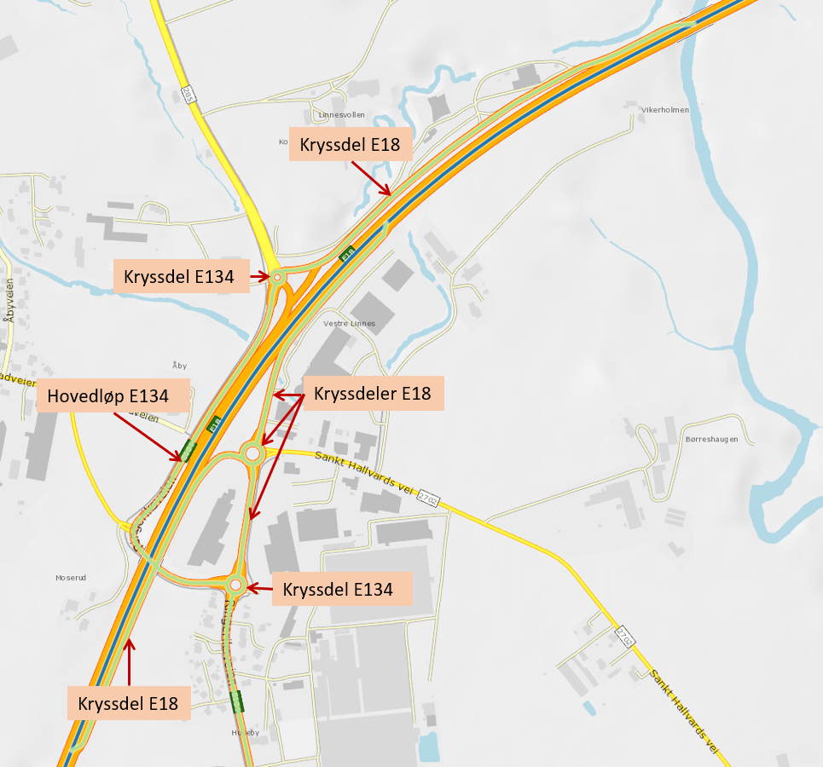

Foto: Vegkart

Adskilte løp skal defineres som TEN-T veg
Hovedløpet på vegen skal defineres som TEN-T veg. Der vegen er definert med adskilte løp skal begge løp defineres som TEN-T veg.

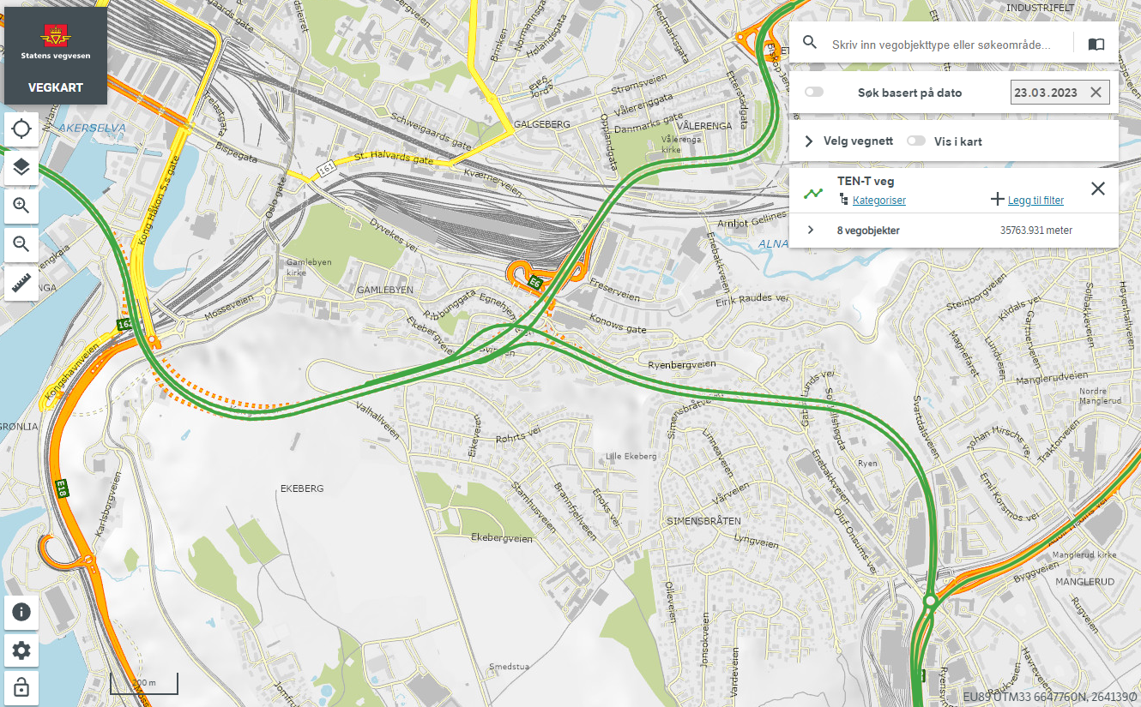

Foto: Vegkart

Relasjoner
Vegobjekttypen har ingen relasjoner til andre vegobjekttyper i NVDB.

Egenskapstyper
I det følgende beskrives egenskapstyper tilhørende aktuell vegobjekttype. Vi skiller på standard egenskapstyper og geometriegenskapstyper.

Standard egenskapstyper
Egenskapstyper som ikke er geometriegenskapstyper regnes som standard egenskapstyper. Disse gir utfyllende informasjon om vegobjektet. Tabell 6-1 gir oversikt over alle standard egenskapstypene tilhørende TEN-T veg.
Tabell 6-1 Oversikt over egenskapstyper med tilhørende tillatte verdier
Egenskapstypenavn  Tillatt verdi | Datatype | Viktighet | Beskrivelse | ID
CEDR Strekningsnavn | Tekst | 2: Påkrevd | Gir navn på strekning. Følger CEDR-regelverk for navning. | 10945
CEDR Lenkekode | Tekst | 2: Påkrevd | CEDR kode for hvilke funksjonell lenke (functional link) denne strekningen er en del av. Følger CEDR-regelverk for koding. | 11500
CEDR Strekningskode | Tekst | 2: Påkrevd | Kode på vegstrekningen. Følger CEDR-regelverk for koding. | 10946
CEDR Vegtype | FlerverdiAttributt, Tekst | 4: Opsjonell | Angir hvilken vegtype det er tale om. Definisjoner av vegtyper i henhold til CEDR. | 10947
• CEDR-motorveg |  |  | Veg kategoriseres som CEDR-motorveg. | 18295
• Ikke CEDR Motorveg |  |  | Vegen kan ikke kategoriseres som CEDR-motorveg. | 18296
CEDR ITS-nivå | FlerverdiAttributt, Tekst | 4: Opsjonell | Angir hvilket nivå vegstrekningen ligger på i forhold til ITS-systemer/ITS-styring. De ulike nivåene er definert av CEDR. | 10948
• Level 0 |  |  | None. | 18290
• Level 1 |  |  | Monitoring Systems. | 18291
• Level 2 |  |  | Level 1 + Travel information. | 18292
• Level 3 |  |  | Level 2 + Traffic Management. | 18293
• Level 4 |  |  | Cooperative ITS (C-ITS). | 18294
Etableringsår | Tall | 4: Opsjonell | Angir hvilket år vegstrekning ble etablert som TEN-T veg. | 10949

Geometriegenskapstyper (egengeometri)
Vegobjekttypen har ikke geometriegenskapstyper (egengeometri).

UML-modell

Relasjoner (mor-datter)
UML-diagram viser relasjoner til andre vegobjekttyper.
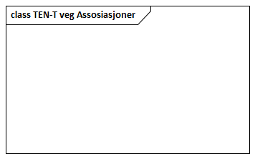

Betingelser
UML-diagram viser egenskaper med betingelser.
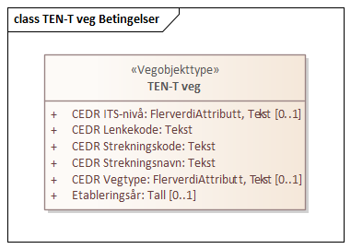

Tillatte verdier
UML-diagram viser egenskaper med tillatte verdier.
